 | 第一屆「台灣數獨王爭霸戰」  暨「2010年世界數獨大賽台灣國手選拔賽」
新苗組 第二階段 算獨
時間：40分鐘 總分：500分
題序 | 題型 | 配分 | 得分
第 1 題 | 算獨 | 20
第 2 題 | 算獨 | 20
第 3 題 | 算獨 | 40
第 4 題 | 算獨 | 40
第 5 題 | 算獨 | 50
第 6 題 | 算獨 | 50
第 7 題 | 算獨 | 60
第 8 題 | 算獨 | 60
第 9 題 | 算獨 | 80
第 10 題 | 算獨 | 80
合計
姓名 |  | 選手編號

1 | 算獨  在空格填入數字1～4，使每行、每列的數字均不重複，且算組中的數字經指定的運算需符合提示答案。
20分 | 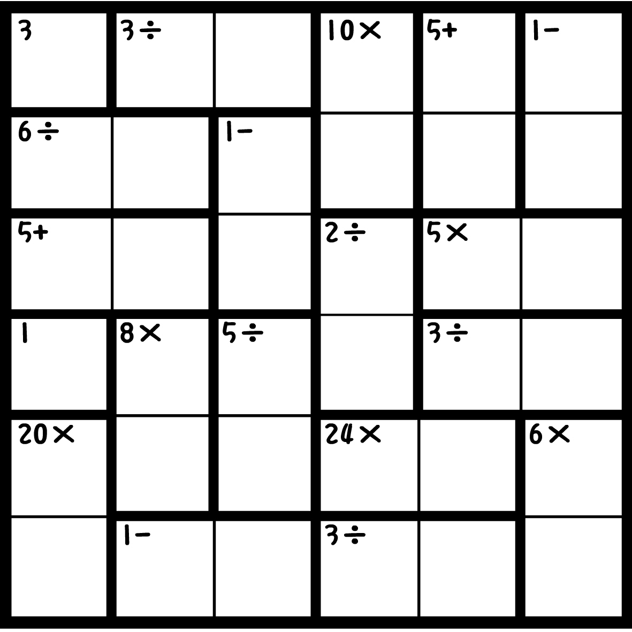
得分
2 | 算獨  在空格填入數字1～4，使每行、每列的數字均不重複，且算組中的數字經指定的運算需符合提示答案。
20分 | 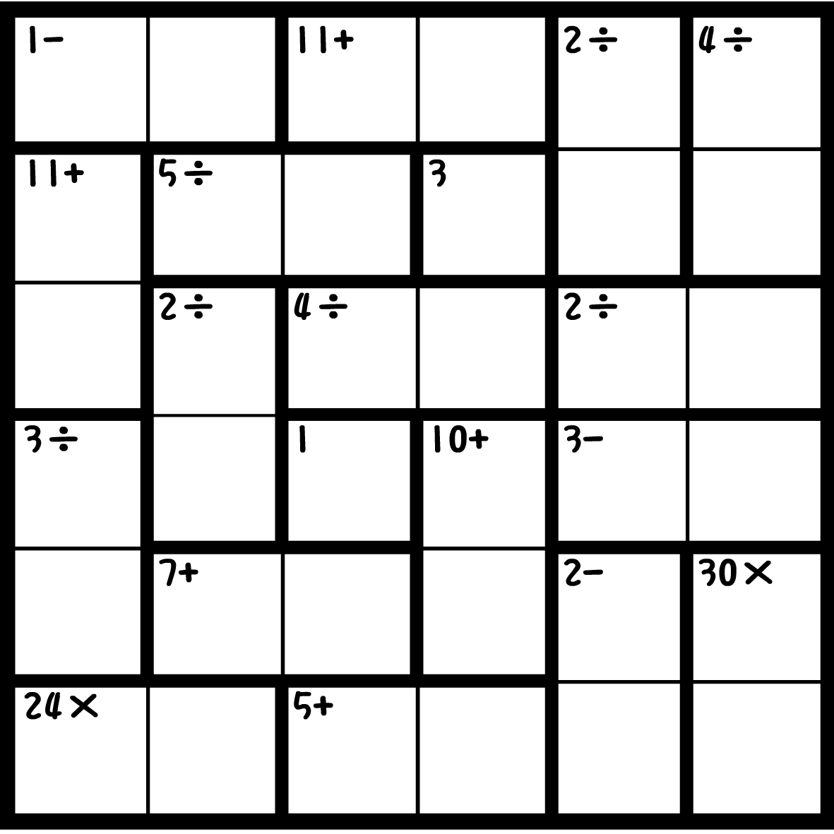
得分
3 | 算獨  在空格填入數字1～4，使每行、每列的數字均不重複，且算組中的數字經指定的運算需符合提示答案。
40分 | 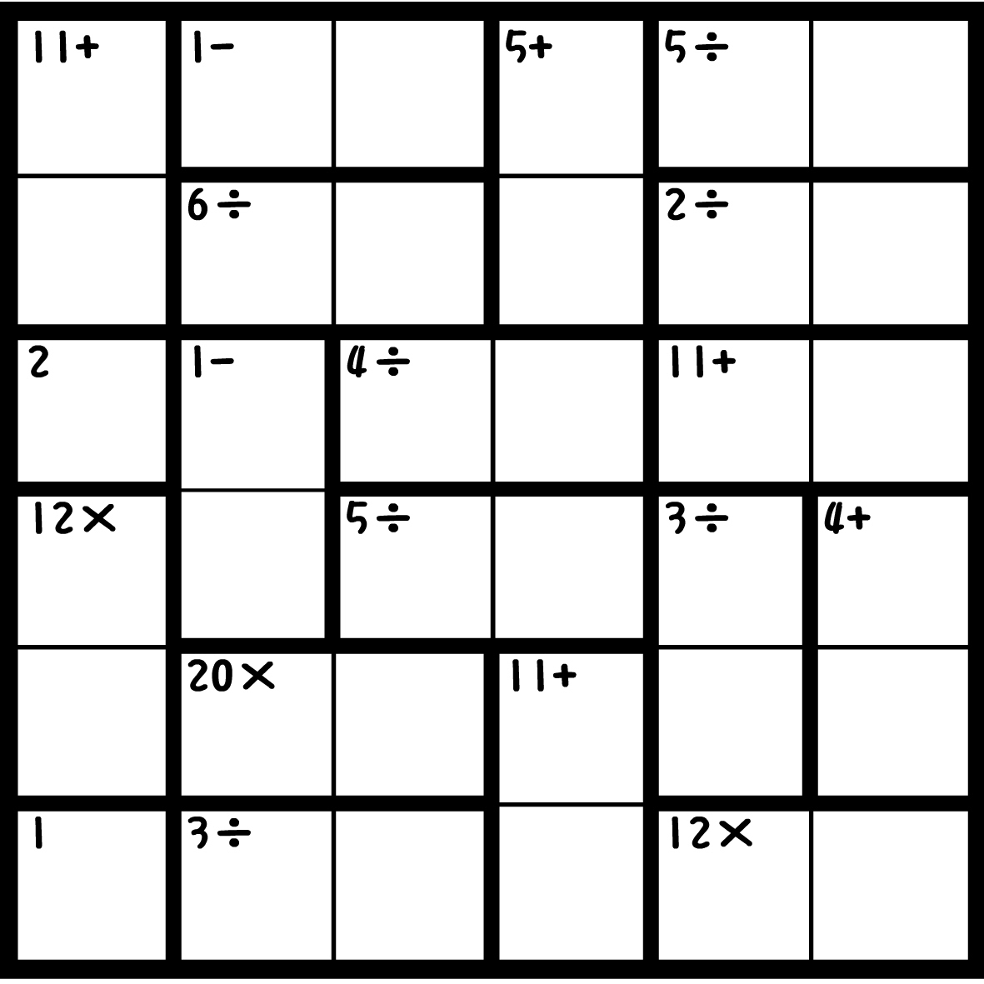
得分
4 | 算獨  在空格填入數字1～4，使每行、每列的數字均不重複，且算組中的數字經指定的運算需符合提示答案。
40分 | 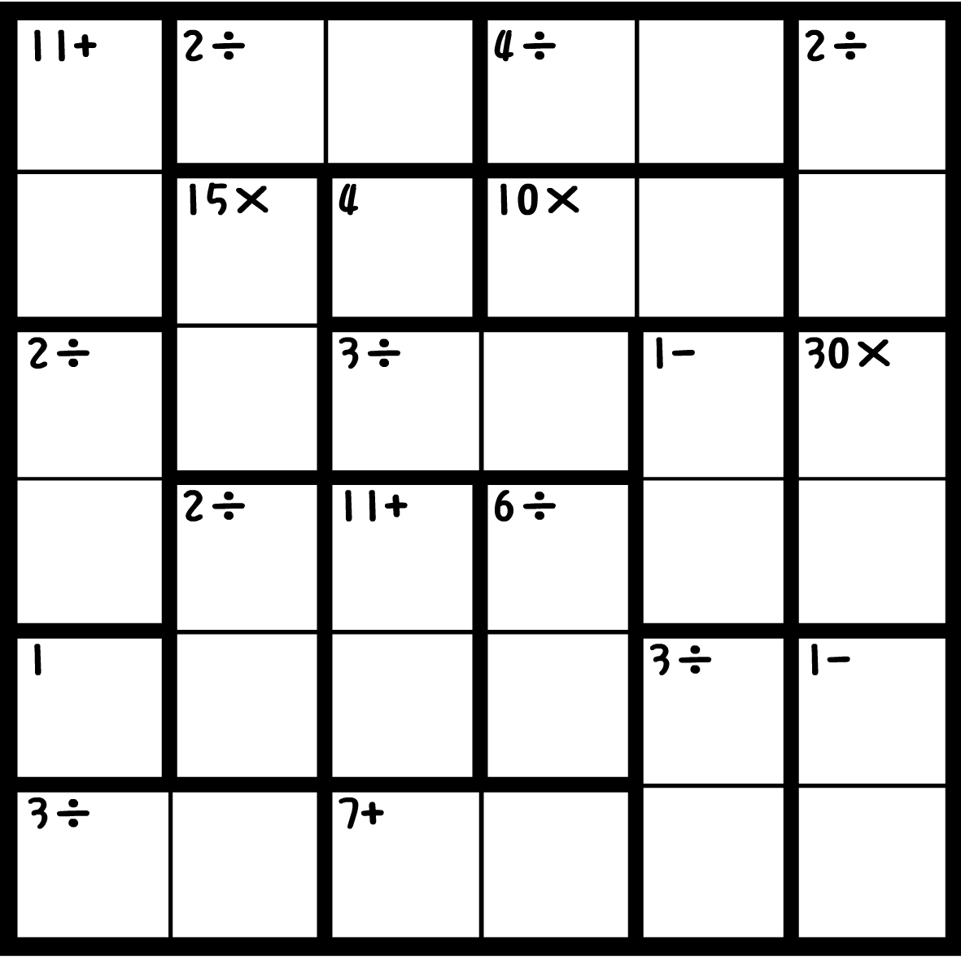
得分
5 | 算獨  在空格填入數字1～4，使每行、每列的數字均不重複，且算組中的數字經指定的運算需符合提示答案。
50分 | 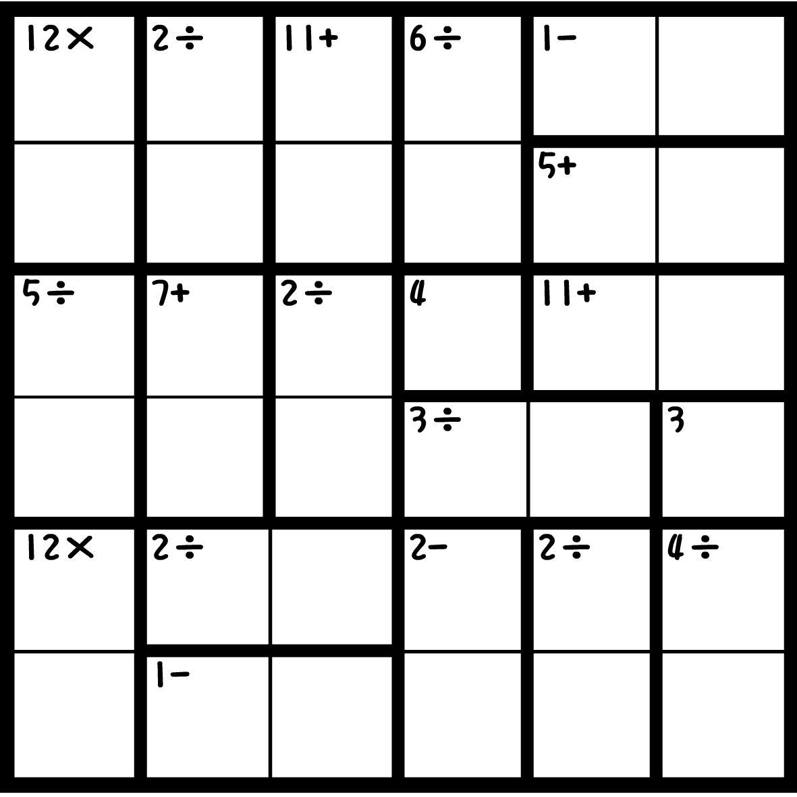
得分
6 | 算獨  在空格填入數字1～4，使每行、每列的數字均不重複，且算組中的數字經指定的運算需符合提示答案。
50分 | 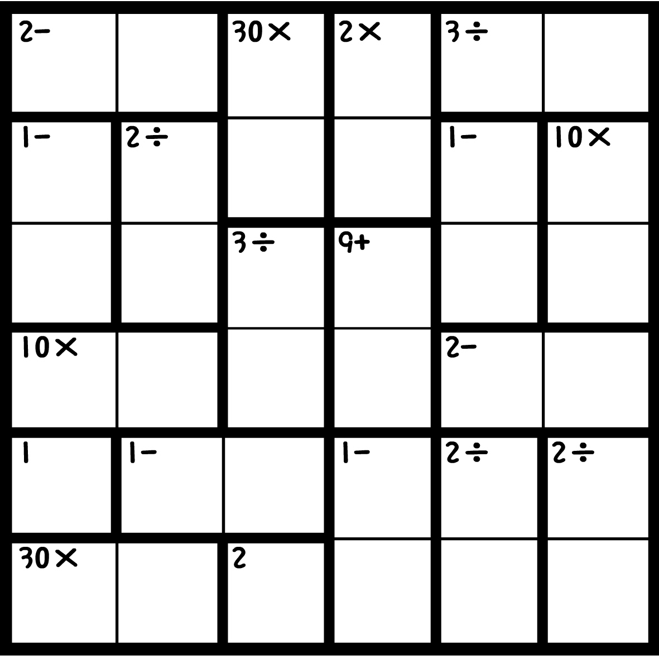
得分
7 | 算獨  在空格填入數字1～4，使每行、每列的數字均不重複，且算組中的數字經指定的運算需符合提示答案。
60分 | 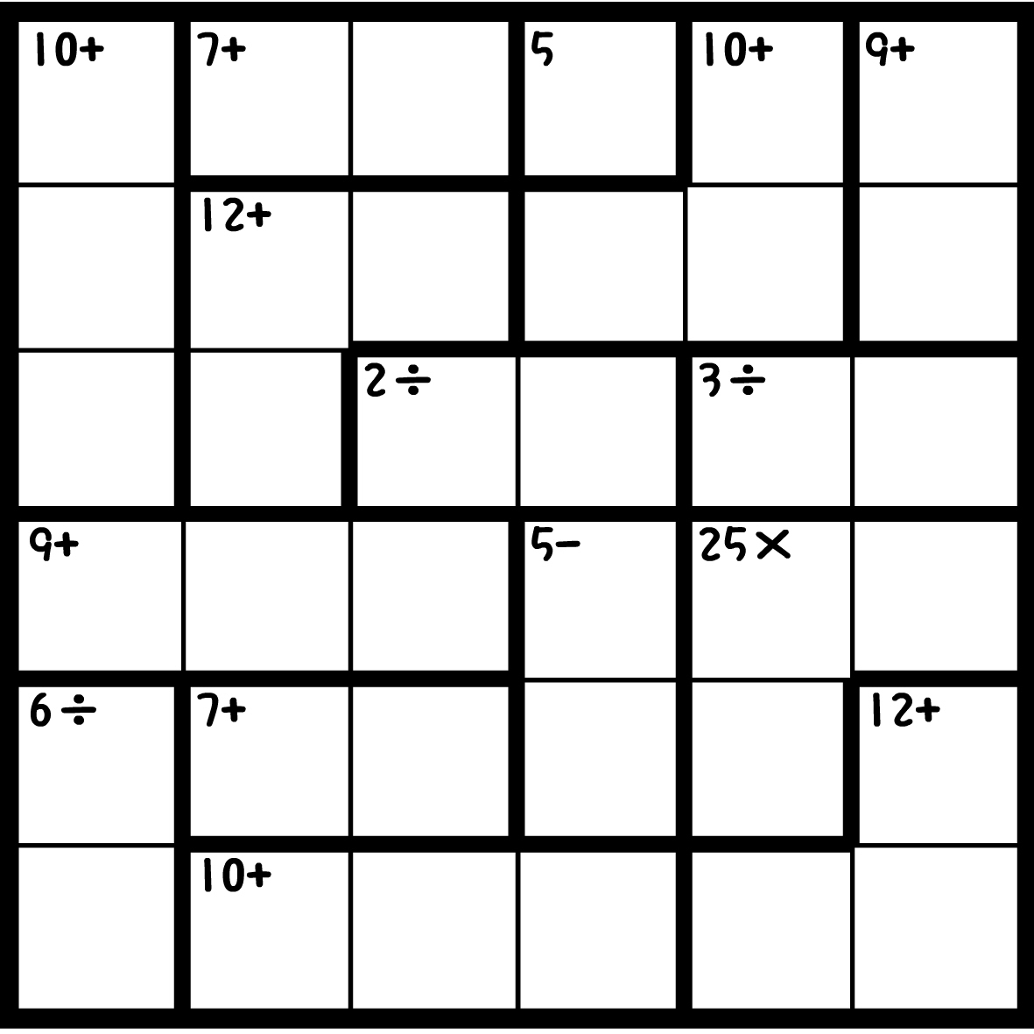
得分
8 | 算獨  在空格填入數字1～4，使每行、每列的數字均不重複，且算組中的數字經指定的運算需符合提示答案。
60分 | 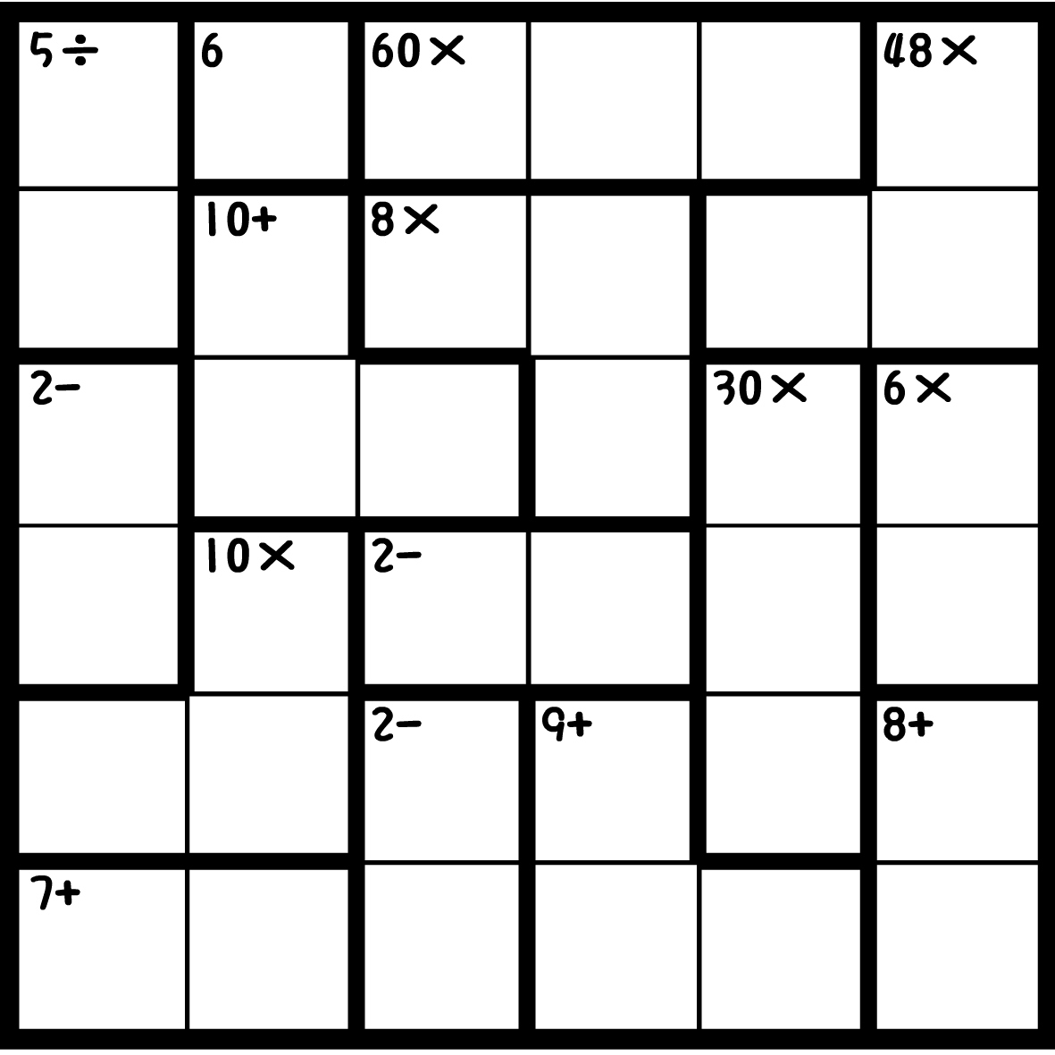
得分
9 | 算獨  在空格填入數字1～4，使每行、每列的數字均不重複，且算組中的數字經指定的運算需符合提示答案。
80分 | 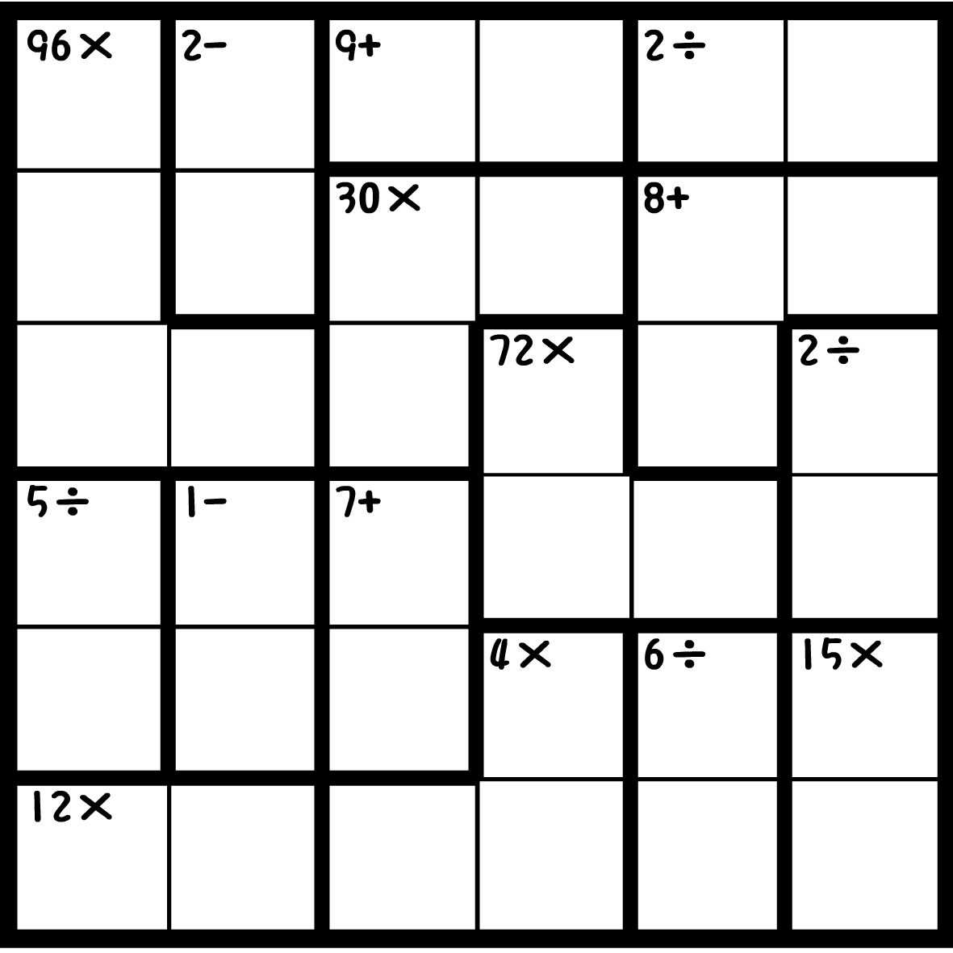
得分
10 | 算獨  在空格填入數字1～4，使每行、每列的數字均不重複，且算組中的數字經指定的運算需符合提示答案。
80分 | 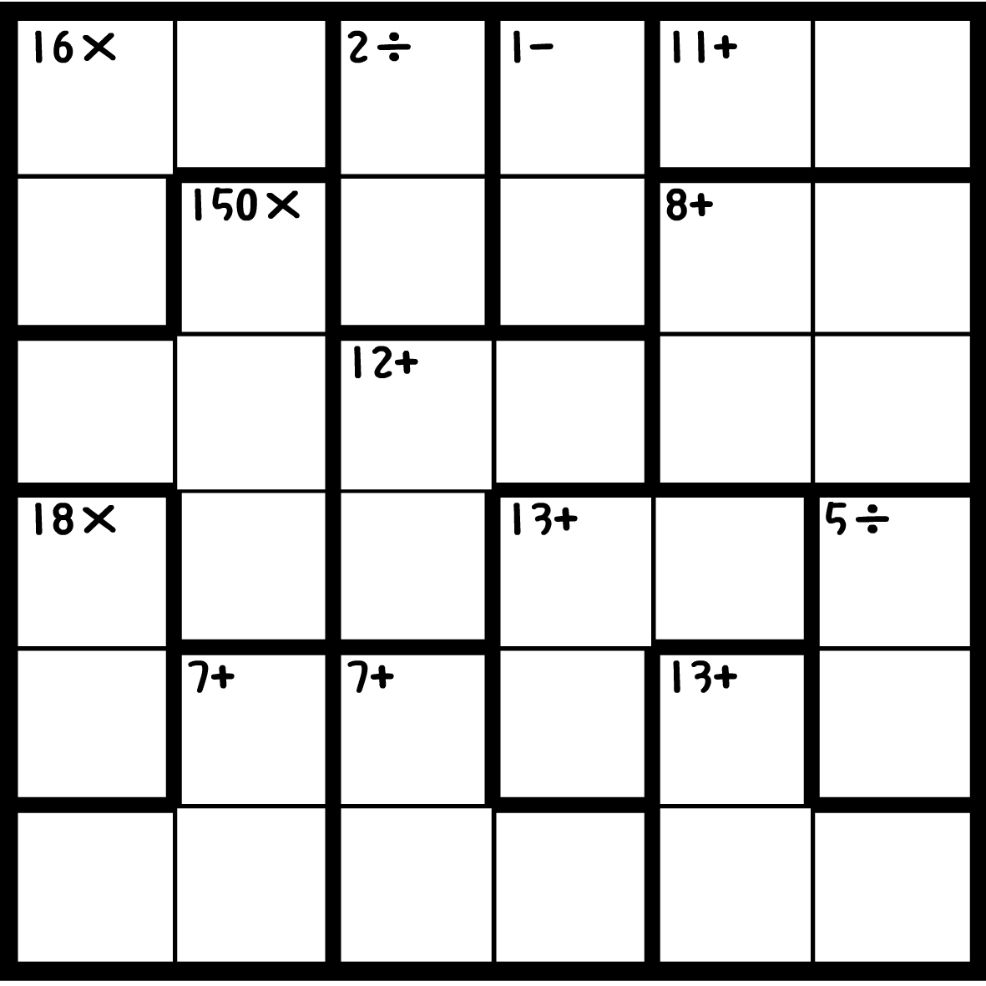
得分

